**Дата:**  24.05.2022 **Урок:**  математика **Клас:1-В**

**Вчитель:** Таран Н.В.

Тема. Досліджуємо складові задачі.

**Мета:**формувати розуміння про необхідну для розв’язання задачі кількість числових даних; учити доповнювати числові дані задачі, знаходити в задачі зайві числові дані; вчити порядку роботи над задачею за пам’яткою; формувати вміння: познайомити з оберненими задачами; виконувати додавання і віднімання на основі складу числа;

**Хід уроку**

1. **Актуалізація опорних знань**

*Слайд2.* Дізнайся результат виконання ланцюжка дій.

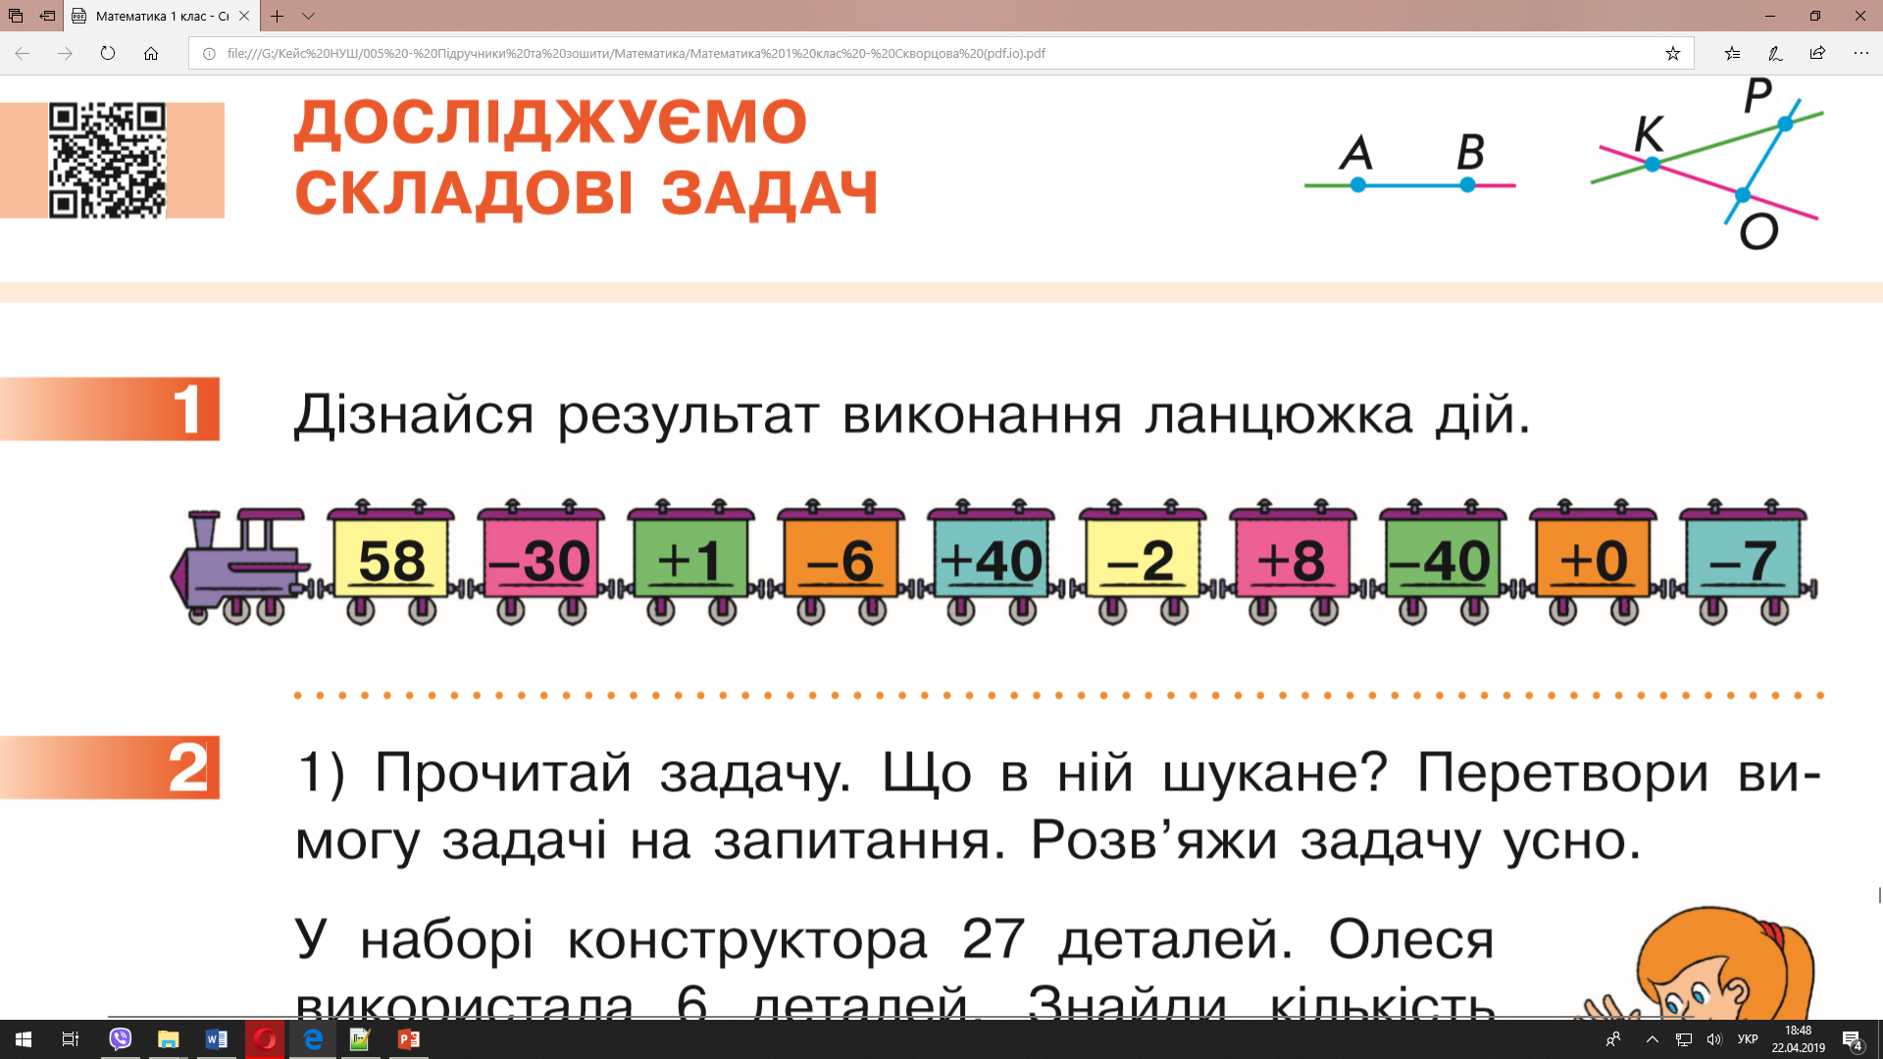



1. **ВНМ (вивчення нового матеріалу)**

*Демонстрація навчальної презентації.*

*Слайд3-5.*Що змінюється в парах виразів? Як ця зміна вплине на розв’язування? Знайди значення виразів.

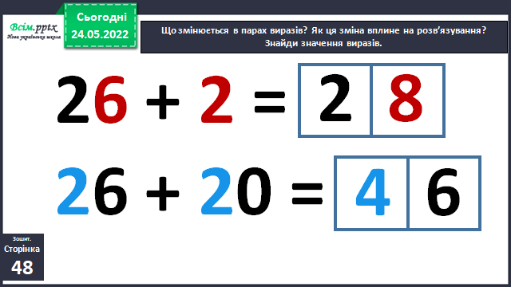

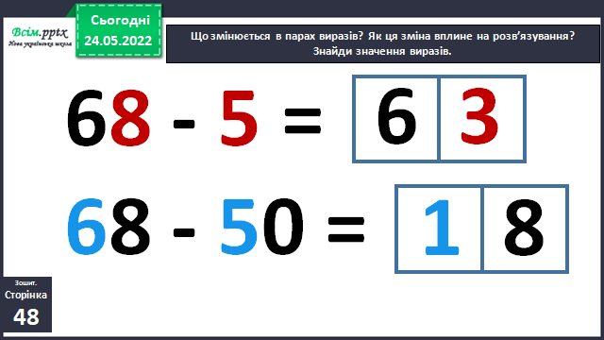

*Слайд6-7.* Які числа можна вставити, щоб одержати істинні нерівності?

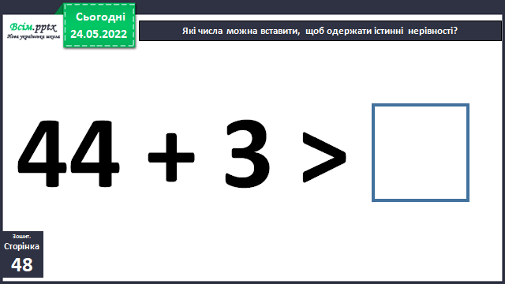

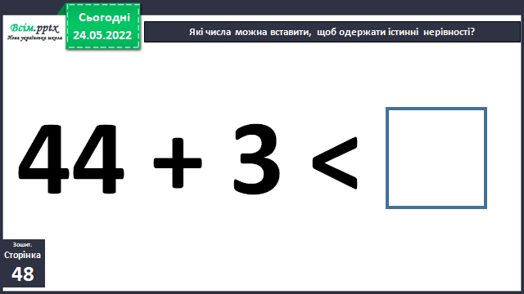

*Слайд8.* Прочитай задачу. Що в ній шукане? Перетвори вимогу задачі на запитання. Розв’яжи задачу усно.

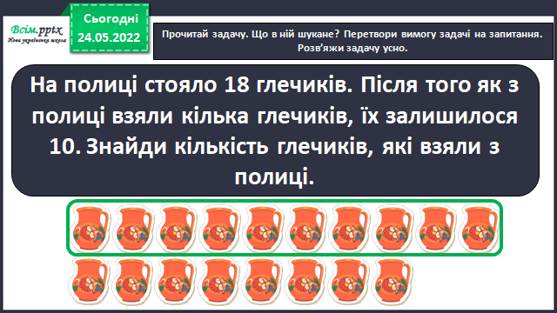

*Слайд9.* Обернена задача.

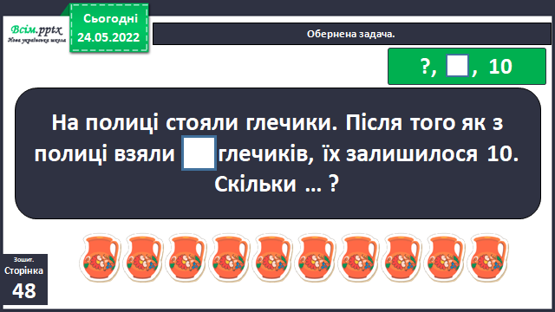

*Слайд10.* Спробуй скласти ще одну обернену задачу.

*Слайд15.* Довжина харчового контейнера становить 1 дм 2 см. Яка сосиска вміститься в контейнер?

1. **ЗМ (закріплення матеріалу)**

Робота в зошиті с.58 №1, с.59 №2, №3.

1. **Підсумок**

Виконання інтерактивного завдання.

1. **Рефлексія**

***Виконай завдання в зошиті с.58 №1, с.59 №2, №3 (письмово),***

***сфотографуй***

***та надсилай на Human, Вайбер***

***або ел. пошту*** [*victortaran@i.ua*](mailto:victortaran@i.ua)